**实验4 – 变异测试**

学号: 姓名:

分数：

# 引言（5分）

【此部分简单介绍变异测试相关概念和技术等，如：变异分数、变异算子等】

# 变异测试结果分析（90分）

【给出所有测试用例运行结果（截图）和变异测试结果描述】

（注意：变异分数直接影响“变异测试结果分析”这个模块的分数。若你对某个方法设计了完整的测试用例，但依然有存活的变异体和未覆盖的变异体，需要能分析出原因，则可加分。）

* 1. **测试用例运行结果**

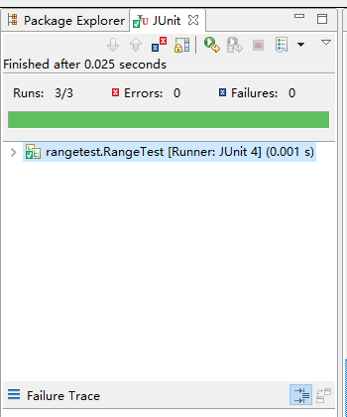

* 1. **变异测试运行结果**

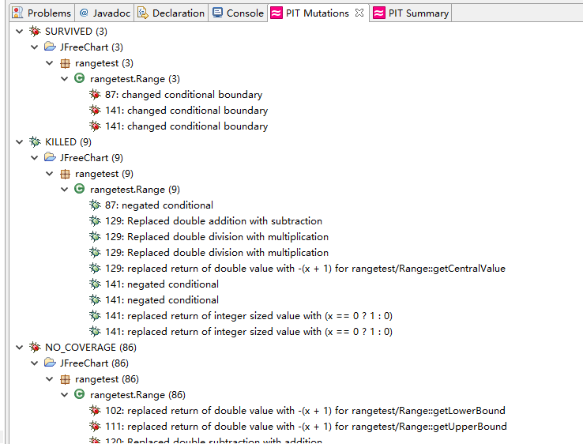

变异覆盖结果

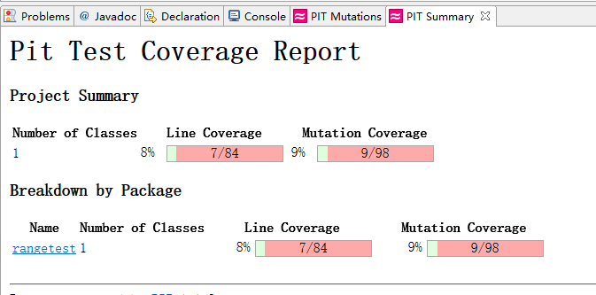

变异覆盖分数截图（很重要）

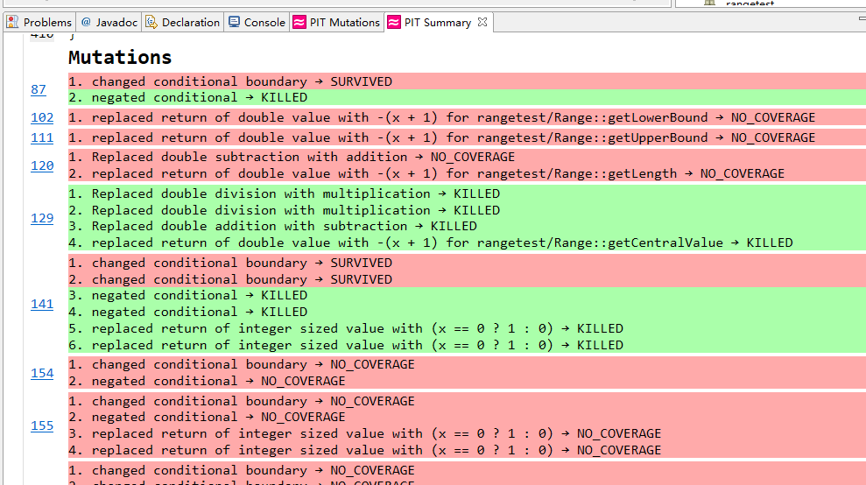

变异操作截图

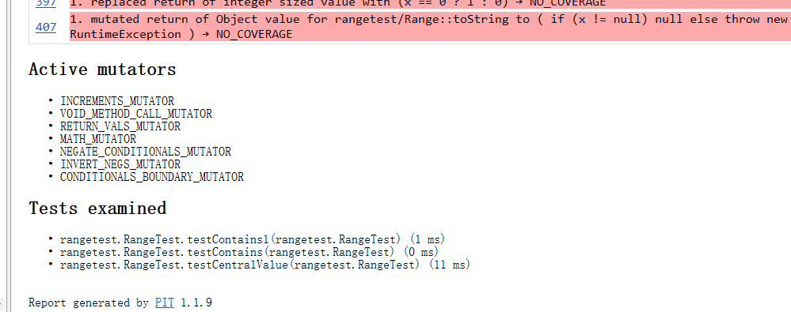

激活算子和运行时间截图

* 1. **结果分析**

【分析变异体未被覆盖或未被杀死的原因】

例：

|  |  |
| --- | --- |
| xx行的第x个变异体的变异操作 | Replaced double addition with subtracction |
| 状态 | NO_COVERAGE |
| 源代码 | if(a>0){  ...  }else if(a<=0){  ...  }else{  i=i+3;  } |
| 分析 | 变异操作虽然将i=i+3变异为i=i-3，但a的取值只会为a>0和a<=0两种情况，永远无法覆盖到else这个分支，所以无法覆盖到这个变异体。 |

# 你的感受（5分）

【你的感受、想法、建议等。比如：在哪些条件下做变异测试比较好？哪些方面是变异测试所做不到的？等等。对于本实验，你有什么建议和意见？】